Bonjour les élèves, mardi le 8 mai 2018

For students doing the project, you will have an extra day to complete the rough draft. Please turn in the rough draft on Thursday. If you are having major challenges with the timing of AP exams, please see me. For Thursday’s test, please work on this study guide and turn in by the end of class today. If you are not finished by the end of class, please turn in tomorrow at the beginning of class. This will be counted as a classwork grade. Any students who do not turn this in today or tomorrow will lose the opportunity to work on the test in small groups/pairs and will have to work alone. You may not use cellphones or electronic devices at all today and everyone must work (no copying). Tomorrow, you will also have a review quiz over the passé composé. You will have to conjugate a regular verb that takes “avoir” as a helping verb, a verb that takes être as a helping verb and a reflexive verb. Do the following conjugations for additional practice. Feel free to contact me by email if you have questions (ashann@fultonschools.org)! Also, student messages by Remind usually end up in my clutter and I don’t see them until much later. Merci! Mme LeClair-Ash

1. Passé Composé Verb Conjugations
Verbe : manger

Je Nous
Tu Vous
Il Ils
Elle Elles
On

Verbe : descendre

Je Nous
Tu Vous
Il Ils
Elle Elles
On

Verbe : se laver

Je Nous
Tu Vous
Il Ils
Elle Elles
On

Le Plan de la Ville et Les Indications

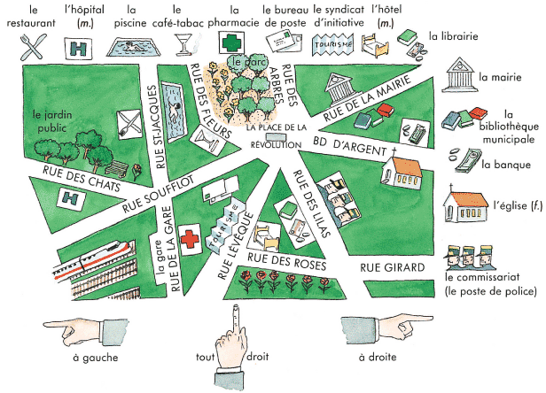
continuer =
se déplacer = to move, change
location
descendre = to go, come down
être perdu(e) = to be lost
monter = to go up/come up

au bout (de) = at the end (of)
au coin (de) = at the corner (of)
autour (de) = around
jusqu’à = until
(tout) près (de) = (very) close (to)
s’orienter = to get one’s bearings
suivre = to follow
tourner = to turn
traverser = to cross

2. Using the two locations given for each number, ask (in writing) where the second location can be found. Then, respond by giving directions in writing.

Modèle : de la pharmacie à l’église
Q : Excusez-moi Monsieur/Madame, est-ce que vous savez où se trouve l’église, s’il vous plaît ?
R : Oui, bien sûr, vous continuez sur la rue de la gare. Vous tournez à droite sur la rue Soufflot et vous arriverez à la place de la Révolution. Vous continuez à droite et vous tournez à droite sur le boulevard d’argent. Vous continuez jusqu’au bout et l’église est à votre droite.
**************************************************************************************************
1. de l’hôpital à la piscine
Q :
R :

2. du syndicat d’initiative/bureau de tourisme/l’office du tourisme à la bibliothèque municipale
(le syndicat d’initiative/le bureau de tourisme/l’office du tourisme are all names for « tourist office »)
Q :
R :

3. de la librairie au jardin public
Q :
R :

4. du commissariat de police au restaurant
Q :
R :

5. du café-tabac à la gare
Q :
R :

3. Verb Tenses (Review)
A. L’Usage
Write the name of the verb tense next to the description of the usage. The verb tenses are: Présent, Passé Composé, Imparfait, Subjonctif (présent), Futur, Conditionnel
_______________________________ : This verb tense can usually have three equivalents in English, such as : I eat, I do eat and I am eating.
_______________________________ : This verb tense does not have a perfect equivalent in English. In French, it is a past tense and is used for description, background information, past habitual actions and on-going past actions. It might answer the question, “ What was happening?”
_______________________________: This verb tense simply means “would”.
_______________________________: This verb tense simply means “will”.
_______________________________: This is a tense which we don’t always use in English, even though it exists. It requires an expression, such as necessity or opinion followed by “que”. The following verb must change form.
_______________________________: This verb tense usually has three equivalents in English, such as: I ate, I did eat and I have eaten. It is used for specific, well-defined and completed actions. It might answer the question “What happened?”

B Verb Tenses (Review)
Write the name of the verb tense next to the example phrase. The verb tenses are: Présent, Passé Composé, Imparfait, Subjonctif (présent), Futur, Conditionnel
________________________ : Il faut que tu fasses tes devoirs.
________________________ : Hier, il faisait chaud et très beau. Il n’y avait pas de nuages.
________________________ : Demain, il partira pour la France.
________________________ : Elle vient à 18h30.
________________________ : Il est né le 10 mai 1995.
________________________ : On aurait très heureux de te voir.

4. Les Expressions Négatives
Read the following questions and respond in complete sentences. Use the negative expressions to answer the questions. You won’t be able to use each negative expression.

ne …. personne ne…que ne…ni…ni ne…aucun(e) ne…rien ne…nulle part

Informal (Vous parlez avec un(e) ami(e) de votre enfance. / You are speaking with a childhood friend.)

Bonjour, ça va ? Alors, maintenant tu vas à la boulangerie, n’est-ce pas? Tu achètes des croissants et des baguettes ?

Il fait très beau aujourd’hui. Est-ce que tu sais s’il y a quelqu’un à la plage ou à la piscine ?

Où est-ce que tu vas en vacances cet été ?

Est-ce que tu manges du steak pour le petit-déjeuner ?

5. Future Tense
Fill in the blanks with the correct form of the verb. In most cases, the future will be used. When “si” is used, the present tense of the verb must be used for the “si” clause.

Cet été, Paul ____________________ (partir) pour la France. Il _____________________ (prendre) un vol d’Air France et il _________________________ (arriver) à Paris le 20 juin. Il ____________________ (rester) à Paris avec ses cousins Marie et Jean. D’abord, Paul, Marie et Jean _______________ (aller) à la Place St. Michel s’il ______________ (faire) beau. C’est près du Quartier Latin ou il y a beaucoup de bistros et petites boutiques. Paul __________________ (chercher) un distributeur automatique parce qu’il ______________ (avoir) besoin de liquide. Il __________________ (acheter) des timbres au bureau de poste ou au café-tabac parce qu’il ________________ (envoyer) des cartes postales aux États-Unis. S’il ___________________ (avoir) assez d’argent, il _________________ (faire) une excursion en Normandie avec ses cousins.

